Perseus, l’SDR alla prova

Grazie alla cortesia di Nico Palermo e del suo distributore ufficiale Beppe Campana, ho avuto la possibilità di testare per qualche giorno il mitologico Perseus, front end a campionamento diretto (copertura da 0 a 30 MHz) progettato da Microtelecom dello stesso Palermo. Mi sarebbe piaciuto prolungare i test, ma per me c'è una difficoltà oggettiva: provare un sistema di ricezione così sofisticato richiede condizioni di ascolto ottimali e questo a Milano mi è completamente precluso. Il test è stato dunque effettuato nell'entroterra ligure di levante, nella solita location, con tre antenne: una K9AY, una miniwhip Bakker/Moroni e un loop coassiale esterno Moroni. Va detto che all’epoca della prova la soglia di rumore riscontrabile nella location ligure non era per niente trascurabile, ma grazie alla relativa immunità dai ronzii indotti attraverso la rete di alimentazione delle antenne miniwhip e loop, sono riuscito a verificare il comportamento di Perseus anche in LF e onde medie.

Solido e intuitivo

Esternamente il front end si presenta come una piccola scatola delle dimensioni di un hard disk esterno, nera con rifiniture gialle. Molto compatta e solida è fornita sul retro di una porta USB, una presa di alimentazione (alimentatore a 5 volt switching fornito) e una presa di antenna BNC. Sul frontalino pochi LED che indicano lo stato di funzionamento del preamplificatore, del preselettore e degli attenuatori eventualmente impostati via software. La configurazione di Perseus, una volta che il computer (un Acer da 1.7 GHz con Windows XP) riconosce il nuovo hardware, richiede pochi secondi. Anche l'installazione del software di controllo non comporta sforzi particolari. A proposito di software di controllo, Perseus lavora al momento con due applicatvi, il software sviluppato e fornito da Nico Palermo (ancora in versione beta, io ho provato la b0.2) e Windrad di Alberto di Bene. Ho installato e brevemente quest'ultimo, ma non avendo una particolare familiarità con l’nterfaccia (non completamente intuitiva) di Winrad, ho preferito focalizzarmi sul software di Nico.
Un piccolo inconveniente, speriamo momentaneo, è l'impossibilità di utilizzare il software Perseus senza che il front end hardware sia fisicamente collegato alla porta USB. Questo impedisce all'utilizzatore di effettuare il post-trattamento dei file con le registrazioni della banda base campionata dal ricevitore (un totale di 400, 200 o 100 kHz di spettro campionato rispettivamente a 500K, 250K e 125K di sample rate - maggiore il sample rate, più pesante il carico sulla CPU del computer) senza aver collegato il front end. Tale funzione è con tutta probabilità la feature più interessante per il DXer, soprattutto delle onde medie, perché consente di "fotografare" una porzione di banda nella sua interezza e per tutto il tempo consentito dalla capacità di storage di cui si dispone. Su questo materiale grezzo memorizzato sul disco è possibile poi applicare gli algoritmi di demodualazione e filtraggio per spremere dalla banda tutto quello che è stato ricevuto in quella finestra di frequenze. Sarebbe molto bello che in futuro la demodulazione potesse essere effettuata anche con computer che non vedono fisicamente Perseus o addirittura sui computer di chi non possiede uno di questi ricevitori.

Spettri e cascate

All'apertura della finestra di controllo software Perseus, appare un'ampia finestra di "sintonia visuale" principale, che occupa quasi tutta la lunghezza della finestra. La modalità di visualizzazione può essere quella classica, con l'intero dominio di frequenze compreso nella finestra visualizzato o in modalità waterfall, a cascata, in cui i segali presenti nello spettro vengono fotografati nella loro variazione nel tempo (in questo caso l'intensità del segnale non è più data dalla sua altezza ma dal colore). Sotto la finestra principale una scala numerica permette di orientarsi sui canali desiderati. Qui ci sono ancora dei problemi di marcatura delle tacche in cui la scala è suddivisa, perché vengono indicate sempre solo le parti intere, non quelle decimali, delle frequenze. Quando il passo di scansione è molto ridotto, due o più tacche finiscono per riportare la stessa indicazione numerica e questo può disorientare molto.

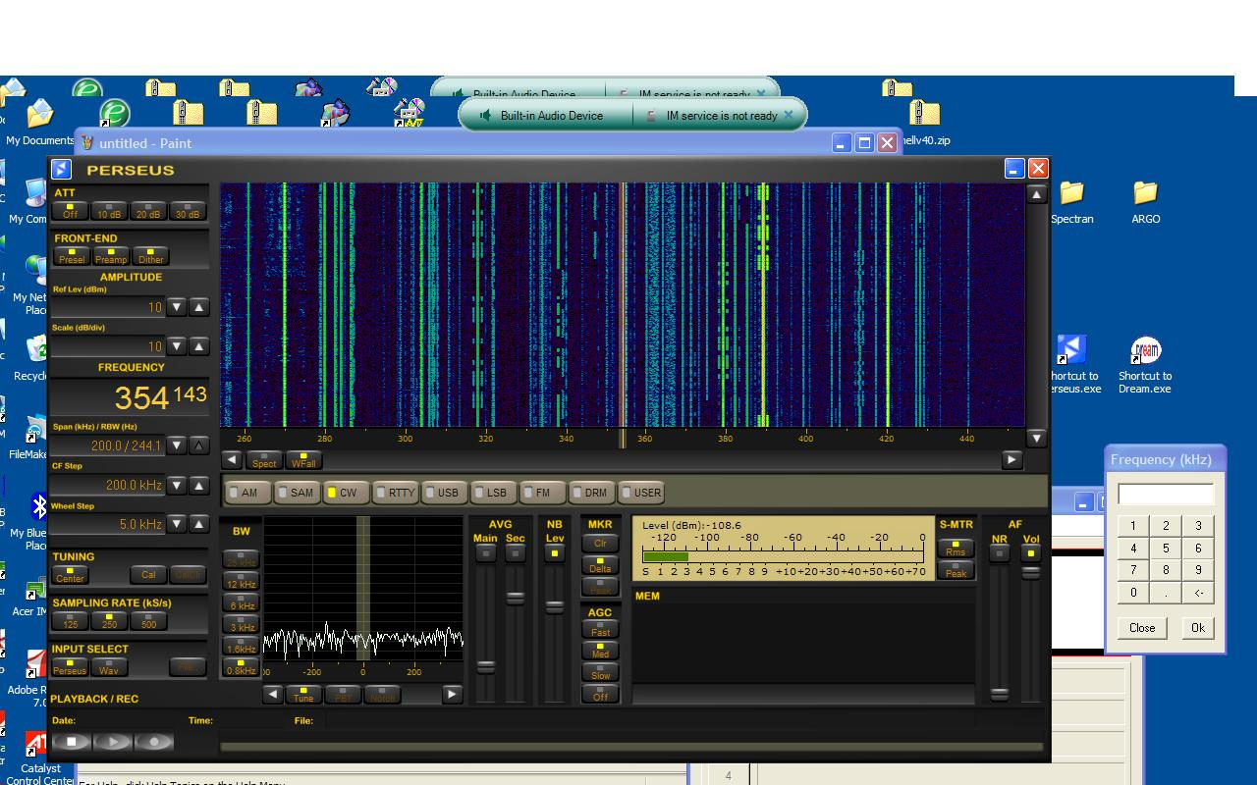

Subito sotto lo schermo si divide in due sottofinestre. A sinistra la finestra di sintonia fine o secondaria, dove è possibile regolare la sintonia con step più ridotti e soprattutto personalizzare il filtro che rimuove le interferenze laterali. Sulla destra un s-meter a barra, molto sensibile e una sottofinestra che resta per lo più vuota, ma che indica a volte il testo descrittivo assegnato alla frequenza centrale sintonizzata in quel momento. L'autore del programma deve avervi memorizzato un database di stazioni broadcast, che però non sembra essere particolarmente aggiornato. La finestra potrebbe offrire una pratica interfaccia un archivio di frequenze memorizzate, o per l'accesso a database di schedule di programmi in onde corte, liste di stazioni su onde medie, liste di radiofari e così via.
Accanto a entrambe le sottofinestre troviamo altre serie di cursori e di tasti. I controlli posti a destra della finestra secondaria di sintonia servono per regolare l'averaging della visualizzazione dello spettro nella finestra primaria e in quella secondaria. E' una funzione molto importante perché innalzando il livello della media lo spettro visualizzato perde di risoluzione eliminando così il rumore. Ma perde anche in termini di reattività, per cui risulta meno facile individuare sulla riga spettrale i segnali di durata temporale più breve (il beep beep di un radiofaro per esempio). I cursori dell'averaging si possono quindi modificare in funzione di ciò che stiamo facendo al momento. Se stiamo sorvegliando una porzione di frequenze alla ricerca di segnali quasi istantanei, come il QSO tra due radioamatori, è opportuno ridurre il livello di averaging.

Rotelle a posto

Sulla sinistra compaiono i controlli grafici delle regolazioni hardware di Perseus (attenuatori, preselettore/preamp/dithering), l'indicazione della frequenza, il passo di scansione principale (associato alle frecce destra/sinistra della finestra di sintonia primaria), il passo della finestra di sintonia secondaria e il passo associato alla rotazione della rotella del mouse una volta che il puntatore si trova nella finestra secondaria (la rotella, in questa finestra, serve anche a modificare l'ampiezza del filtro di selettività). Seguono, sempre in questa colonna di sinistra, la modalità di sintonia (attivando il tasto center, la finestra principale verrà automaticamente centrata sulla frequenza selezionata con un doppio click), il sampling rate, la selezione del segnale di input (dal front end Perseus o da un file con la banda base memorizzata). Infine i controlli del registratore di spettro, che funzionano anche se i pulsanti sembrano oscurati dal sistema operativo.
Altri controlli importanti che non ho ancora menzionato sono i pulsanti del tipo di demodulazione (AM, AMS, USB ecc.) posti tra le finestre di sintonia primaria e secondari; i pulsanti dell'AGC (anche qui sarebbe bello poter avere una costante di tempo dell'AGC programmabile); i pulsanti per la modalità di funzionamento dell'S-meter, continua o di picco; e i cursori del livello del noise blanker, del noise reduction (non implementato nella versione beta) e del volume AF.

Entrare in sintonia

Per sintonizzare un segnale si può procedere in molti modi diversi. Cliccando sul display numerico della frequenza appare una finestra satellite con un semplice tastierino numerico. Posizionando il cursore del mouse sulle cifre visualizzate e facendo ruotare la rotella del mouse la singola cifra varia (con riporto alla cifra decimale superiore). Il senso di rotazione della rotella secondo me non è molto naturale, la cifra diminuisce spostando il dito verso l'alto. In alternativa si può agire direttamente sulla striscia di sintonia (proporzionale alla larghezza del filtro selezionato) trascinandola nella finestra, o agire nella finestra secondaria trascinando col mouse (la rotella serva appunto a variare la larghezza del filtro) o ancora agendo sulle frecce laterali ai piedi delle finestre primaria e secondaria. Nella finestra secondaria è possibile trascinare la banda nella finestra di filtraggio senza variare la frequenza sintonizzata (pass band tuning). Ce n'è per tutti i gusti, ma a me piacerebbe vedere implementata la possibilità di personalizzare gli step di sintonia preimpostati nella colonna di sinistra (per esempio per ascoltare radioamatori in split o fare scan di canali areonautici separati da 3 kHz, quantità non prevista tra i passi preimpostati). Sarebbe inoltre interessante poter fissare sullo spettro due o più finestre di sintonia da attivare con un click del mouse, per poter passare molto velocemente da un canale all'altro. Il software prevede la possibilità di creare dei marker, cioè di segnare dei punti fissi da sorvegliare. Ciascun marker viene contrassegnato da una indicazione in alto a destra nella finestra primaria, in cui viene indicata in tempo reale l'intensità in dBm, forse sono io che ho omesso di controllare se cliccando su uno di questi marker Perseus passa effettivamente da una frequenza marcata all'altra.
Infine è sicuramente opportuno implementare un sistema di memorizzazione delle frequenze e dei parametri di ricezione. Probabilmente tutte queste funzioni aggiuntive sarebbero più facilmente implementabili se intorno al Perseus si creasse una comunità di sviluppatori, ma questo implica la decisione da parte dell'autore di rendere almeno in parte libero l'accesso all'interfaccia hardware e alle API del programma di controllo.

A orecchio

Come "funziona" il Perseus in ricezione? E' la prima volta che ho avuto la possibilità di provare un front end SDR di questa classe per un periodo sufficientemente lungo e devo ammettere con grande franchezza: al di là di ogni considerazione ergonomica, Perseus è un ricevitore di altissimo livello. La qualità dell'audio generato dagli algoritmi di demodulazione è eccellente e una menzione particolare merita senz'altro la demodulazione AM sincrona, che rivaleggia con la resa dei migliori ricevitori convenzionali utilizzati in modo ECSS (demodulazione di prodotto di segnali con portante non soprressa). L'efficacia dei filtri è molto buona, anche se forse sarebbe auspicabile avere un'indicazione più precisa del valore del filtro stesso, ora come ora determinabilo solo attraverso la scala metrica alla base della finestra di sintonia secondaria. L'informazione analogica/visuale è insufficiente quando si tratta di sintonizzare la porzione modulata di un radiofaro separandola da un'altra modulazione distanziata di pochi Hertz. Non so se esistano precisi limiti algoritmici all'implementazione di filtri di seletività inferiori ai 10 Hertz ma un simile filtro superstretto sarebbe molto gradito.
Una volta acquisita una sufficiente familiarità con l'interfaccia utente, la sintonia dei segnali è relativamente rapida ed ergonomicamente praticabile, La manopola di sintonia a step variabili è un'altra cosa ma la rotellina del mouse riesce, in parte, a supplire a questa vistosa assenza.

Il confronto tra la sonorità di Perseus e dell'Icom R75 nei segnali più deboli delle onde medie conforma quasi sempre la superiorità del primo e anche la prova effettuata sullla ricezione del DRM e dei segnali radiotelegrafici FSK e PSK parla di un ricevitore di classe decisamente elevata. Con un computer potente Perseus può essere utilizzato senza difficoltà in contemporanea a programmi ancillari. Se non si dispone di una scheda audio con funzionalità mixer (e quindi con più ingressi e uscite), una soluzione molto semplice consiste nell'installazione del driver Virtual Audio Cable. Il programma seleziona automaticamente il cavo virtuale numero 1 creato di default da questo software.

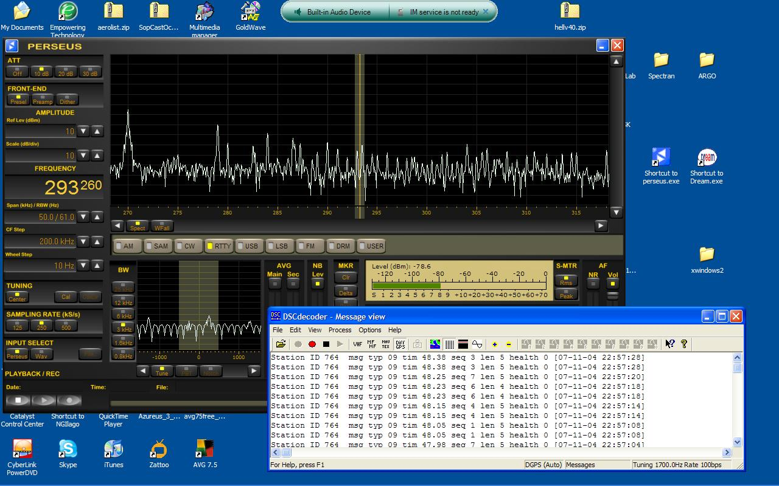

Felice convivenza

Ho utilizzato Perseus insieme a software di registrazione come Goldwave, effettuando anche prove di registrazione delle uscite lineout/cuffia della mia scheda audio. Mi interessava però soprattutto il funzionamento con programmi di decodifica come Dream (DRM) o DSC Decoder, con il quale ho effettuato alcune prove di decodifica di radiofari DGPS. Qui ho incontrato qualche problema con la corretta impostazione della frequenza ma immagino che sia inevitabile in un ricevitore a sintonia visuale come questo. In realtà la decodifica ha sempre funzionato benissimo sia con Dream che con gli altri programmi per i modi trasmissivi telex e visual. Il DRM si conferma una modalità a mio parere limitata nel contesto della trasmissione HF con propagazione ionosferica. Perseus dispone di una modalità DRm specifica, attivata la quale il ricevitore viene sileziato e l'uscita rediretta, via VAC, verso Dream. La decodifica con Dream avviene più o meno bene in funzione del rapporto S/N ottenuto (una misura molto empirica) e soprattutto del bit rate delle emissioni. Oltre i 20 kilobit di bit rate anche un buon rapporto S/N rischia di non essere sufficiente per una decodifica soddisfacente. Viceversa, sotto la soglia dei 20 kilobit ho riscontrato con sorpresa la possibilità di ascoltare, almeno a sprazzi, l'audio digitale di Radio New Zealand. Sulla decodifica fluida con Dream pesa anche il fattore clock e potenza del computer, un pc troppo lento rischia di procedere con la terribile decodifica a singhiozzo che rende il DRM praticamente inutilizzabile. Va aggiunto anche che non si capisce bene perché uno debba ascoltare una trasmissione DRM con il pc per di più equipaggiato con un front end SDR così ambizioso quando gli stessi contenuti sono comodamente disponibili attraverso Internet, ma questa è un'altra storia.
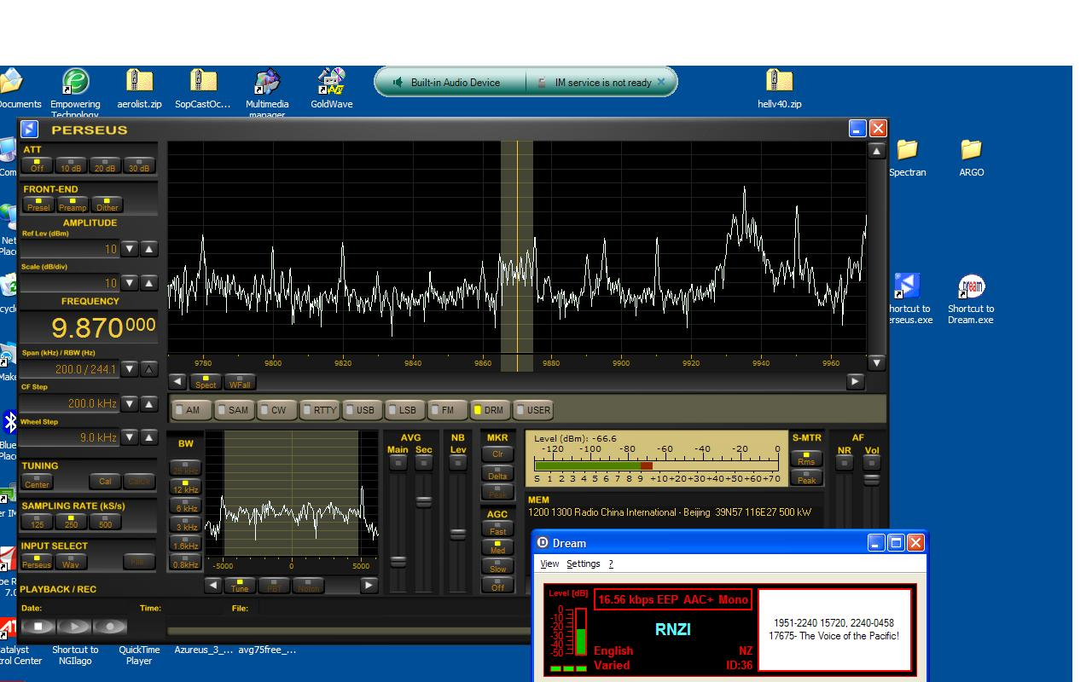

Tasti dolenti

I pochi ma non trascurabili punti deboli di questo set-up (ma non dipende certo da Perseus) sono ormai noti. Il computer che controlla una radio SDR genera inevitabilmente dei rumori che possono rendere molto problematica la ricezione di intere gamme di frequenza, specie quelle più basse. Per le mie prove ho utilizzato un computer portatile di generazione recente (ma non recentissima) con la grave limitazione di poterlo utilizzare solo se alimentato a batteria. In questo caso l'autonomia complessiva con un software di tale potenza è di circa 90 minuti. Teoricamente si potrebbe ovviare tenendo sempre sottomano una o più batterie di ricambio, ma in tal caso si dovrebbe tener conto dei costi e della inevitabile operazione di sostituzione della batteria (oltre che dei rumori generati dallla messa sotto carica). Il problema del computer generated noise è attualmente, insieme in parte all'aspetto ergonomico, l'ostacolo più vistoso che l'approccio SDR deve vincere per conquistare definitivamente il limitato mercato degli appassionati. Bisogna dire che molti di questi appassionati si sono già fatti ampiamente conquistare, specie nel segmento del DX delle onde medie, dove la possibilità di postprocessare intere porzioni di spettro alla ricerca di stazioni deboli apre la strada a opportunità enormi.
Un problema specifico di Perseus è sicuramente il fattore prezzo. 800 euro non è in assoluto un cartellino molto elevato, ma sul mercato attuale non permette a questo modello SDR di differenziarsi in modo netto dalle alternative possibili. Ma in un discorso del genere i distinguo da fare sono talmente numerosi da renderlo quasi del tutto privo di senso. In molte circostanze Perseus potrà essere considerato right-priced. Resta da vedere se da un punto di vista quantitativo la cornice di mercato giustificherà nel tempo questo price point. Le alternative attuali al Perseus sono di tipo convenzionale e SDR. Ma il campo dei ricevitori di alta classe convenzionali è praticamente ristretto a un certo numero di apparecchi concepiti qualche anno fa e ancora in produzione e un numero un po' più ampio di ricevitori reperibili unicamente sul mercato dell'usato. Tra i concorrenti SDR, il più qualificato in questo momento tra i ricevitori a campionamento diretto è forse l'SDR-IQ, posizionato su un versante di prezzo inferiore ma di qualità non sempre soddisfacente.
Perseus ha fatto una scelta di time to market molto valida ma al tempo stesso molto rischiosa. Si è inserito nel filone del direct sampling proprio nel momento in cui l'interesse nei confronti dell'SDR sta montando enormemente all'interno della comunità radioamatoriale e DXistica. Al tempo stesso la consistenza stessa di questa comunità può rappresentare un segnale d'allarme. Il radioamatore puro, interessato ovviamente a trasmettere, finirà inevitabilmente per soppesare le sue opzioni mettendo sul piatto della bilancia un ricevitore come Perseus e la nuova generazione di apparati rtx DSP o SDR. Il DXer estremo rappresenta il target più promettente per un riceviotre come questo. Ma il numero di DXer estremi è anche molto ridotto. Non è molto probabile che il prezzo di Perseus subisca una contrazione significativa se la richiesta è così limitata.

Conclusione

Pur tenendo debitamente in conto i possibili inconvenienti di prezzo, sensibilità ai rumori computer generated e interfaccia operativa (inconvenienti questi ultimi ampiamente compensati da diversi "bonus" possibili solo nel contesto funzionale di una SDR), Perseus è un ricevitore di classe eccezionalmente elevata. L'indipendenza da spurie e immagini e l'incredibile dinamica in presenza di forti interferenze, la resa eccellente e la linearità degli algoritmi di demodulazione, mettono questo apparecchio su un gradino superiore a molti dei ricevitori semiprofessionali che ho avuto modo di provare nel corso della mia carriera hobbystica e il mio sospetto è che possa reggere il confronto, strumentale e "a orecchio", con molte famiglie di ricevitori professionali proposti a costi di un ordine di grandezza (più un congruo coefficiente) superiori. Misurato sul tipo di cose fatte e sul modo di farle, Perseus è un ricevitore quasi perfetto a un prezzo adeguato. Sarebbe possibile togliere il quasi alla perfezione se il problema del rumore legato all'uso obbligatorio di un computer fosse definitivamente risolto. In prospettiva è possibile che questa soluzione arrivi, magari attraverso un approccio il più possibile "embedded" all'architettura del master utilizzato per il controllo dello slave Perseus. O prendendo in considerazione l'abbinamento del dispositivo con una architettura pc con componenti selezionati e dimensionati appositamente. A questo proposito lasciatemi accennare in questo contesto al problema del controllo di client SDR con computer non Windows. Non esiste ancora una versione del software di controllo Perseus sotto Mac OS X, ma il programma è stato visto funzionare sui nuovi Apple Macintosh Intel e Windows XP eseguito nel motore di emulazione BootCamp. Come si è detto, un futuro di maggiore apertura delle interfacce programmabili di questa piattaforma potrebbe dar luogo all'ulteriore beneficio di un ecosistema di applicazioni e prodotti periferici.
Perseus dà il meglio proprio nella ricezione dei radiofari e delle onde medie, ma anche l'eccellente resa in fase di decodifica di modulazioni digitali come DRM o di modalità di trasmissione dati digitali o analogiche consiglia l'uso di questo ricevitore nello shack degli appassionati di utility DX e monitoraggio di trasmissioni radioamatoriali. Che tutto questo sia stato realizzato nel quadro di un progetto di concezione avanzata, condotto da un solo inventore - evidentemente ben supportato da una squadra di collaboratori - aggiunge un peso specifico se possibile maggiore a un piattaforma hardware e soprattutto software di qualità a dir poco superba.

